BANDTEC – DIGITAL SCHOOL

CURSO DE TECNOLOGIA EM ANÁLISE E DESENVOLVIMENTO DE SISTEMAS

Caio Domingues

Carina di Domenico

Diogo Lima

Eduarda Alves

Raphael Bachega

Wellington Macena

Projeto de pesquisa e inovoção: Medição de temperatura e umidade relativa de plantas

SÃO PAULO

2019

problemas nas células, os danos infligidos às células são até vinte ou trinta vezes mais graves quando os pesticidas são associados. “Substâncias que são conhecidas por não afetarem a reprodução humana e o sistema nervoso e não serem cancerígenas, combinadas possuem efeitos inesperados”

## **Problema / justificativa do projeto**

Nos últimos anos, com o aumento tanto do uso de agrotóxicos em alimentos quanto de seus impactos ambientais negativos, as pessoas estão cada mais receosas e atentas ao tipo e origem dos alimentos que elas e suas famílias consomem.

Como alternativa para se ter uma alimentação mais saudável e segura, uma parcela da população procura mantem uma produção de alimentos em pequena escala dentro de suas próprias casas. Além desse, o desejo pelo cultivo ornamental ou terapêutico de plantas, é algo bastante comum em nosso país, especialmente em regiões urbanas, onde são o contato das pessoas com o meio-ambiente, é bastante reduzido. Levando muitas pessoas a pensar em cultivar um jardim ou horta em suas residências, porém a falta de conhecimento adequado sobre as plantas, como por exemplo: temperatura e umidade ideal, incidência solar, e etc., é um dos fatores que impedem a realização desse desejo.

## **objetivo da solução**

Tendo isso em mente, nós da **Plant.ai,** nos propusemos a oferecer um serviço que irámonitorar e fornecer analises especificas acerca do desenvolvimento das plantas do usuário, e notifica-lo caso ela esteja sob risco de morte. Tudo isso a partir de dados colhidos por um sensor de temperatura e umidade que estará posicionado próximo a planta

Conexão com o Node Local

Na pasta “Projeto-Node-Local”, dentro do arquivo “Banco” tem o seguinte código. Na *Var “*configurações*”* está configurada as informações necessárias para se fazer a conexão com o banco de dados do projeto no Azure.

O campo Server (srvgroupum.database.windows.net"): é o endereço de *host* onde nosso banco está alocado. *User (*usergrupo1)é o nosso nome de usuário no Azure, e no campo *password* (#Gfgrupo1) tem nossa senha. *Database* é o campo em que colocamos o nome do nosso banco de dados (bdgrupo1).

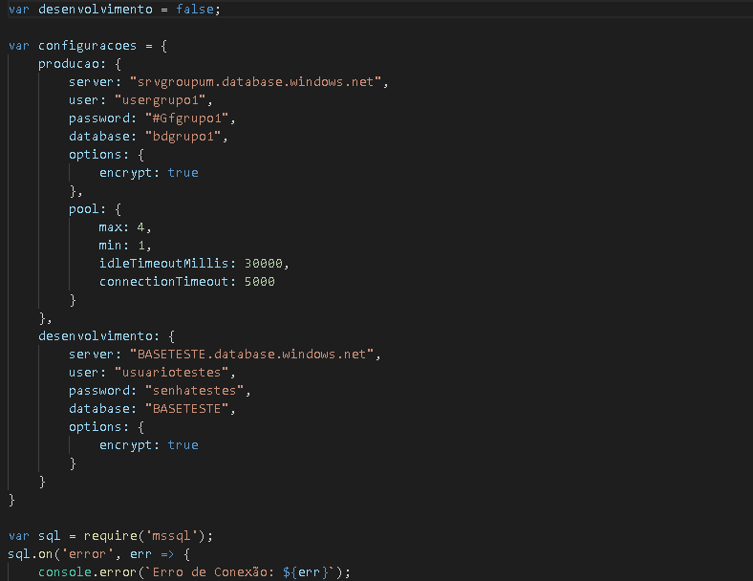 O restante do código permanece inalterado, e mantem a função mostrar erros caso conexão ao banco de dados não seja feita.

No outro arquivo da mesma pasta, “*Insert-banco*” tem a função de inserir os dados captados pelo Arduíno para o banco de dados no Azure.

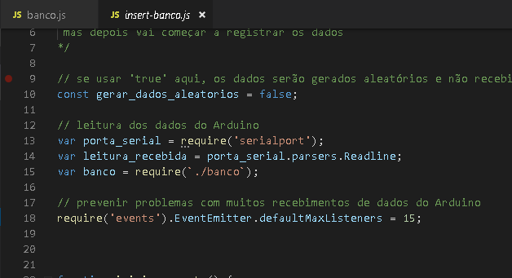

A *Const “*gerar_dados_aleatorios*”* gera dados aleatórios para serem inseridos enquanto está com valor “”*True*”. Porém se quisermos captar os dados coletados pelo próprio Arduíno, podemos deixar essa variável como “*false*”.

A *Vars “*porta_serial*” e “banco”* estão requerendo as informações do “serialport” que são os dados gerados pelos Arduíno, e o de conexão com o banco.

Consultas de Queries

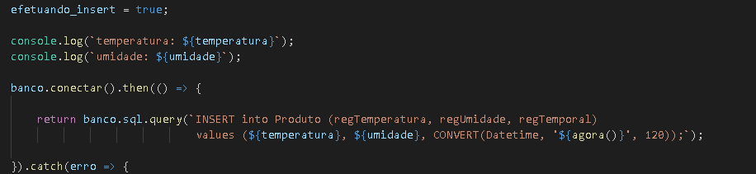

No código acima, está o código que irá fazer a consulta no banco Azure, e mostrar em nosso site.

A linha de código: (`INSERT into Produto (regTemperatura, regUmidade, regTemporal) values (${temperatura}, ${umidade}, CONVERT(Datetime, '${agora()}', 120));`) irá inserir na tabela “Produto” nos atributos (regTemperatura, regUmidade, regTemporal) os valores que estão nas *var*s “temperatura”, e “umidade”, além de converter “agora” e transformar os dados em data e horário

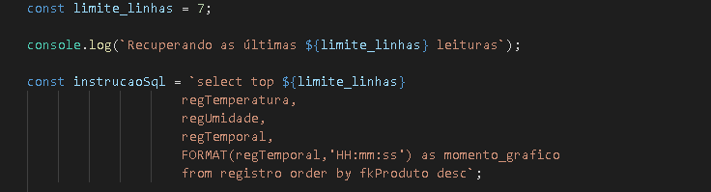

Nessa instrução, iremos selecionar os 7 primeiros registros no banco de dados trazendo para o site os atributos “regTemperatura”, “regUmidade”, “regTemporal”, irá transformar o “regTemporal” em “momento_grafico”, da entidade “Registro” ordenado pelo “Fkproduto” em ordem decrescente.



Para o usuário poder ter acesso aos seus dados, primeiro ele terá que acessar a seção do usuário nosso site usuário seu “login” e “senha” que estão cadastradas com variável em nosso banco de dados

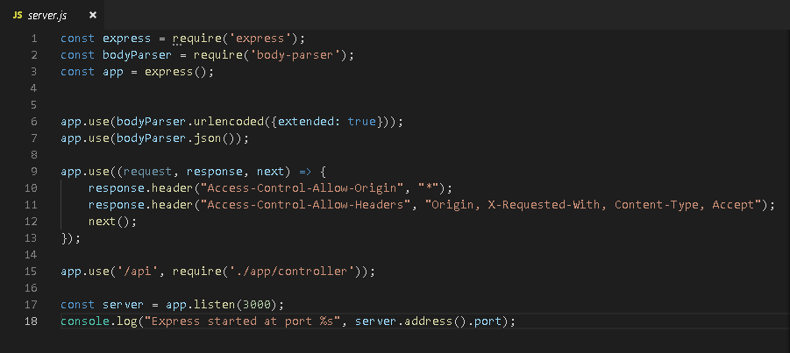

Essa seção do código irá fazer a conexão do *NodeJs* com a nossa aplicação desenvolvida.

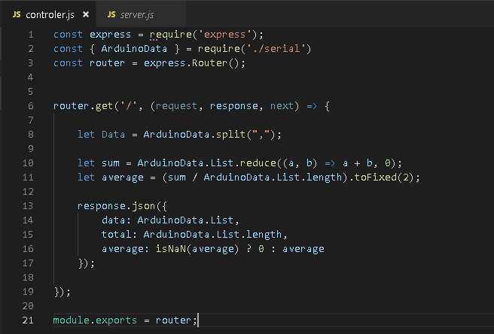

Essa parte do código, irá a partir dos dados do Arduíno, tirar a média aritmética dos valores. Sendo assim, ele irá deixar prontas as informações para futuramente, a gente plotar em gráfico no site.

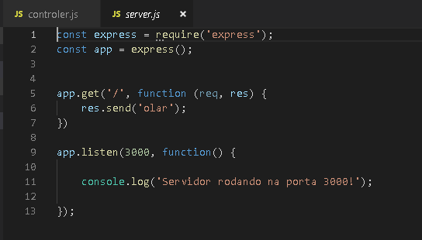

Esta parte do código, está configurada para que assim que a aplicação conseguir fazer a escuta da porta, ele irá mostrar, no terminal, o que o *console.log* está pedindo, nesse caso “Servidor rodando na porta 3000”

Plano Máquina Virtual

Dimensionamento do banco de dados:

* + Banco de dados com 130 clientes;
  + Cada cliente faz 144 registros por dia;
  + Cada registro ocupa 1.18Kb;
  + Cada ocorrência de produto ocupa 1.63Kb;
  + O total seria 915Mb;
  + Memória RAM 4Gb;

Escolha do Serviço:

|  |  |  |  |
| --- | --- | --- | --- |
| Tipo de serviço | Região | Descrição | Estimativa de preço |
| Máquina Virtual | Sul do Brasil | 1 B2S (2 vCPU(s), 4 GB de RAM) x 730 Hours, Linux, Pago pelo uso | R$182,23 |
| Suporte | R$0,00 |
| Licença | Microsoft Online Services Agreement |
| Total Mensal | R$182,23 |
| Total Anual | R$2.186,80 |

Criação das Entidades no MySQL

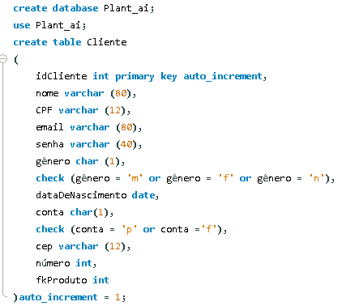

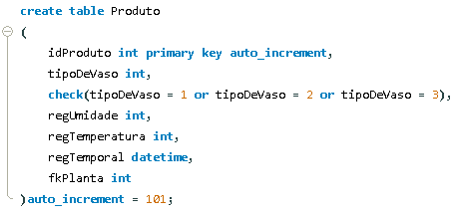

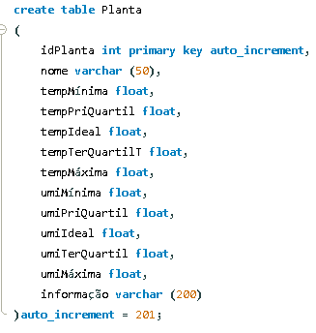

Analytics

Com base em pesquisas feitas, estabelecemos diferentes cenários de diferentes plantas para configuração dos alertas. Inicialmente, temos cinco plantas cadastradas no nosso banco de dados. A partir dos dados adquiridos pelo sensor DHT11, cada medição de temperatura e umidade de cada espécie de planta se encaixaria em uma das faixas calculadas. A faixa VERDE é considerada como cenário ideal. Caso a temperatura ultrapasse a faixa AMARELA, o alerta é emitido. A faixa VERMELHA indica que os valores chegaram ao limite aceitável.

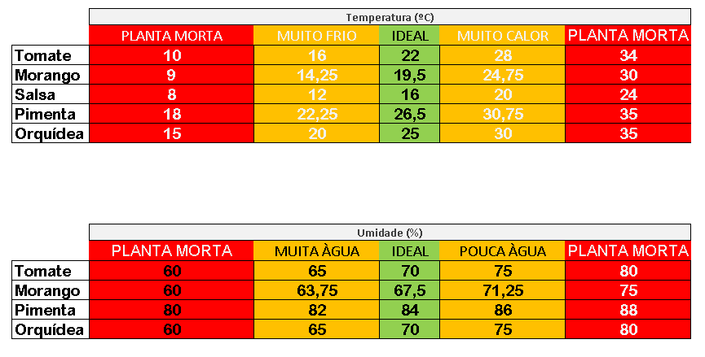

## **Solução Técnica – Aquisição de dados via Arduino**

Nós da *Plant.ai* desenvolvemos uma solução que utilizando um simplesvaso de planta, uma placa Arduíno com sensores instalados, e um banco de dados em nuvem, podemos captar dados de temperatura e umidade relativa do ambiente em que uma planta está inserida.

O vaso PLANT.AI conectado a uma rede Wi-fi, poderá transmitir os dados coletados para o banco de dados em tempo real, e de posse desse material, disponibilizaremos os dados no nosso site para que o usuário possa acessa-los no momento em que ele quiser. Além disso, o usuário ainda tem a possibilidade de ter uma assinatura *Premium* do nosso serviço. Assinatura essa que dá direito ao cliente analises, e informações detalhadas e personalizadas sobre suas plantas, como por exemplo, como ele poderá produzir melhor um tipo especifico de flor ou hortaliça, e sobre suas condições de cultivo ideais, facilitando e otimizando o processo de germinação da planta, assim tendo em um menor espaço de tempo e com baixo custo, sua tão desejada planta.

Componentes físicos utilizados em nosso projeto:

* Placa Arduíno UNO: Componente responsável por ler e executar o código de programação utilizado na solução;
* Matriz de Contato (Protoboard): Componente responsável por fazer a ligação eletrônica entre a placa de Arduíno e o sensor
* Sensor DHT11: é um sensor de temperatura e umidade; e
* Jumpers: A interligação entre o Arduíno e o sensor DHT11 é feita através desses cabos de energia.

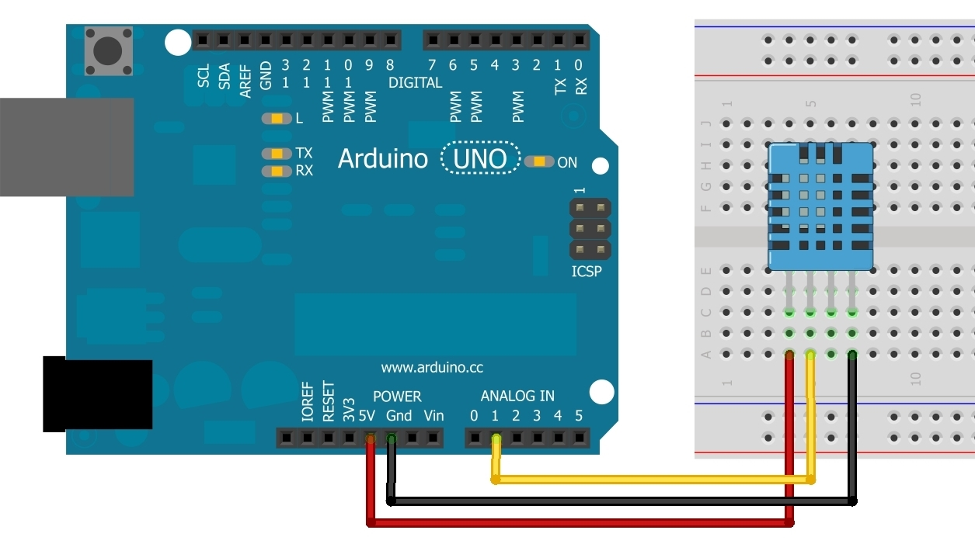

(Diagrama de arquitetura para utilização de sensor DHT11)

## **Solução Técnica - Aplicação**

Descrição da solução, detalhamento dos componentes utilizados, camadas (rede local/nuvem), diagramas de arquitetura.

Componentes utilizados:

* NodeJS:
* Azure:
* Arduíno (Software)

Por meio de um computador, criamos um código de programação onde nele estão as instruções de dados. Com a *Protoboard* configurada – montada com os dados e o sensor - enviamos código para a placa de Arduíno através de um cabo USB, e é a placa de arduíno que ler e executa as instruções do código. Quando o código for executado, o arduíno lerá as informações da *entrada* especificada no código, exemplo: A0. Os dados irão para o computador e serão enviamos para o bando de dados em nuvem (online) Azure através do software Nodes. Assim que os dados estão armazenados na nuvem, por meio de um framework (conjunto de códigos prontos), é possível acessá-los, através do nosso site onde o cliente com um Login de usuário e senha pode acessar as informações de suas plantas

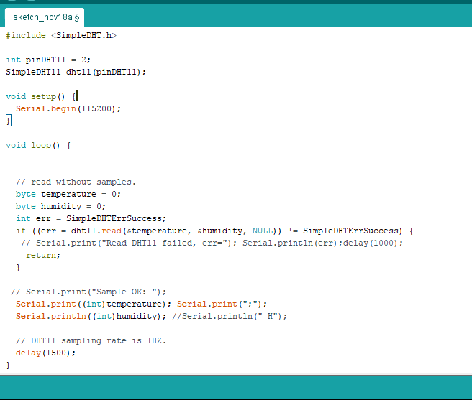

Desenho técnico de solução do projeto - LLD [High Level Design]

LOW LEVEL DESIGN (LLD) – Desenho Técnico de solução

